

QUALIDADE DE SOFTWARE

BRUNO OLIVEIRA CABRAL
Matrícula:01660639328

Análise de Qualidade

ARACAJU
2026

RESUMO

O produto escolhido foi bicicleta spinning. Tenho essa bike a 2 meses e utilizo em casa para fazer exercícios. Analisando sua facilidade de uso, materiais, desempenho, conforto e design, de acordo com minha experiência com produto.

SUMÁRIO
1. RESUMO 2
2. SUMÁRIO 3
3. INTRODUÇÃO 4
4. O PROJETO 5
4.1 Detalhes do produto ou serviço 5
4.2 Tabela de Análise 5
4.3 Relatório 6
4.4 Evidências 7
4.5 Onde encontrar 8
5. CONCLUSÃO 8
6. REFERÊNCIAS BIBLIOGRÁFICAS 8

INTRODUÇÃO

Escolhi a minha bicicleta de spinning para realizar está análise porque é um produto que utilizo no meu dia a dia. Durante o trabalho, vou observar os pontos positivos e também o que pode ser melhorado, levando em consideração minha experiência durante dois meses de uso.

O PROJETO
Projeto, será analise, pontos do produto, como material, design e durabilidade. Também vou colocar as minhas percepções sobre o uso da bicicleta e algumas fotos como evidencias.

Detalhes do produto ou serviço
Nome do produto ou serviço: | Bicicleta Spinning Pace 5000
Fabricante: | Odin
Tempo de uso: | 2 meses
Outros detalhes relevantes sobre o produto: | Bicicleta usada para exercícios físicos em casa. Possui regulagem de resistência, banco ajustável e painel para acompanhar informações do exercício.

Tabela de Análise
Característica | Sua percepção | Referência da evidência [caso tenha]
Usabilidade: | Fácil de montar, altura fácil de regular. | Ex. Imagem 5: descrição da imagem
Matéria prima: | Material resistente e de ótima qualidade.
Performance: | Durante os treinos, bicicleta bem silenciosa, com ajuste preciso de intensidades
Design: | Bicicleta com design moderno, com cores neutras | Ex. Imagem 1
[acrescente mais um a sua escolha]

Relatório
O item analisado foi a minha bicicleta spinning Pce 5000, tenho a bicicleta a dois meses, eu e minha esposa usamos todos os dias para fazer exercícios em casa. Até o momento estamos tendo boas experiências com a bicicleta, tem um design moderno a estrutura é firme e durante o uso, não tivemos problemas.

Evidências
Acrescente prova visuais do seu item de análise e detalhes demonstrando o que foi analisado, como por exemplo, o tipo de material. A evidência pode ser um print ou foto. Coloque a descrição da imagem.
Preserve as informações pessoais caso apareça na imagem. Corte ou pinte as informações como endereço, nome completo, telefone, e-mail, etc.
Exemplos de evidências:
Print:
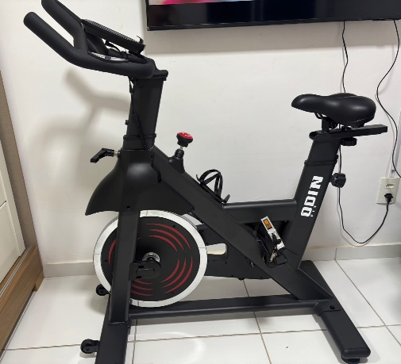
Imagem 1: Bicicleta de Spinning

Foto:
`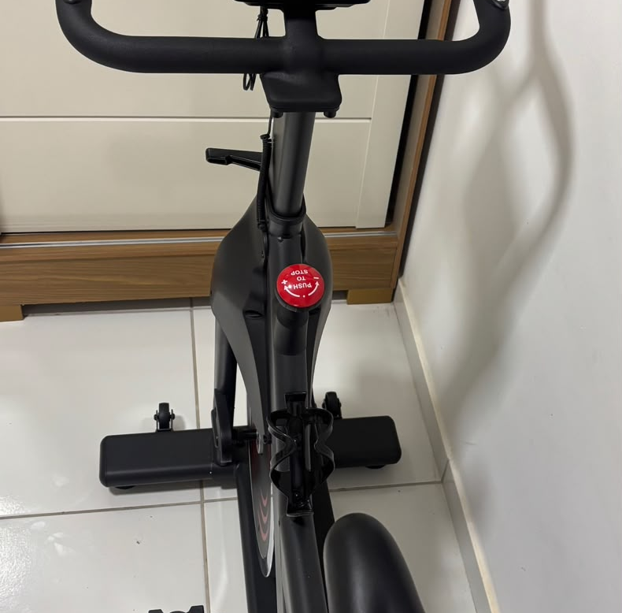
Imagem 2: Bicicleta de Spinning

Onde encontrar
O local para detalhes e compra da bike Bicicleta de Spinning da Odin, instagram pelo link https://www.instagram.com/odinfit?stkn=MTBvMmxzNXVxeW1kYg==

CONCLUSÃO
A realização desse trabalho me ajudou a observar melhor um produto que uso no meu dia a dia. A importância de analisar alguns pontos de vista como usabilidade, material, desempenho e conforto.

REFERÊNCIAS BIBLIOGRÁFICAS
Seguir regras ABNT

